FICHA DE TRABAJO N° 2
Introducción
Todos los seres vivos incluido el hombre, vivimos en un ambiente con diversidad de especies de microorganismos y estructuras complejas, muchos de los cuales residen en nuestro cuerpo sin producirnos daño, y muchos son beneficiosos; un número pequeño de microorganismos como virus, bacterias, hongos, protozoarios y un conjunto de macromoléculas presentes en estas especies, causan enfermedades. Para conectarnos con la situación actual que estamos viviendo, en esta ficha se trata de abordar diversos contenidos introductorios vinculados a la pandemia del COVID19 (conocido como Coronavirus).
Para ello, proponemos una serie de ejercicios y actividades a resolver.
El material de apoyo que te sugiero es el siguiente:
- Capítulo 21 de Anatomía y Fisiología, de Saladin
- Videos seleccionados que te llegarán por WhatsApp
- Nota publicada en La Diaria: “¿Cuánto permanece el coronavirus en el aire y otras superficies?”
(https://ciencia.ladiaria.com.uy/articulo/2020/3/cuanto-permanece-el-coronavirus-en-el-aire-y-otras-superficies/?utm_source=newsletter&utm_medium=email&utm_campaign=6am),
- Consulta a tu criterio de otras fuentes que consideres pertinentes

- En el caso de la pandemia actual:

- ¿Cuál es el patógeno y cuál el hospedero? Explica definiendo patógeno.
- ¿Qué es lo que se transmite: el virus o la enfermedad? Explica.
- ¿Por qué se propaga tan rápido?
- Realiza un dibujo de este virus en el que señales sus componentes.
- Desarrolla las diferencias entre los virus de ARN y los virus de ADN.
- ¿Cómo actúan los desinfectantes recomendados (como jabón, alcohol, hipoclorito) a nivel de la estructura del virus?
- Describe las barreras físicas y químicas que debe poder sortear el virus para lograr ingresar e invadir el organismo hospedero. (Explica y diferencia entre barreras específicas e inespecíficas)
- ¿Qué hace el virus cuando ingresa a nuestras células pulmonares?
- Desarrolla los mecanismos inmunitarios que activa nuestro cuerpo a los efectos de defenderse de la agresión del patógeno.

- ¿Qué ramas de la ciencia y de la medicina están en juego particularmente en este tipo de situaciones
tanto para prevenir como para estudiar al agente patógeno? Explica de qué se encarga cada una.

- Con la información que te permita profundizar en la estructura y propiedades de los virus en general, responde:

- ¿qué argumentos a favor y en contra utilizarías para debatir si los virus son o no son seres vivos?
- ¿en qué propiedades de los virus se basa la elaboración de vacunas?, ¿por qué no es útil para combatir este virus, utilizar otras vacunas ya existentes para virus de cepas similares?
- Teniendo en cuenta tu respuesta en la parte a), ¿qué opinas de esta afirmación que tantas veces escuchamos en estos días? “El alcohol y el hipoclorito de sodio son algunas de las sustancias que matan al COVID 19”.

- Recientemente habrás visto en las redes este anuncio:
SOCIEDAD CORONAVIRUS | FACULTAD DE CIENCIAS | MEDICINA | MSP | URUGUAY

Científicos uruguayos lograron desarrollar localmente el test para detectar coronavirus

En la noche del lunes, la comunidad científica festejó un logro que permitirá avanzar en la detección del virus
17 DE MARZO DE 2020 - 23:58

a) ¿Por qué es tan importante desarrollar localmente este test?
b) Te proponemos indagar en qué consisten los análisis bioquímicos que se utilizan para detectar la
presencia del virus en una muestra. Descríbelos sin olvidarte de explicar qué es el ARN y por qué es
útil la técnica de PCR en estos análisis.

- Completa la galería de imágenes de patógenos agregando 4 ejemplos más, seleccionados a tu criterio, indicando el instrumento de observación y el aumento, así como una breve descripción de lo que se observa.

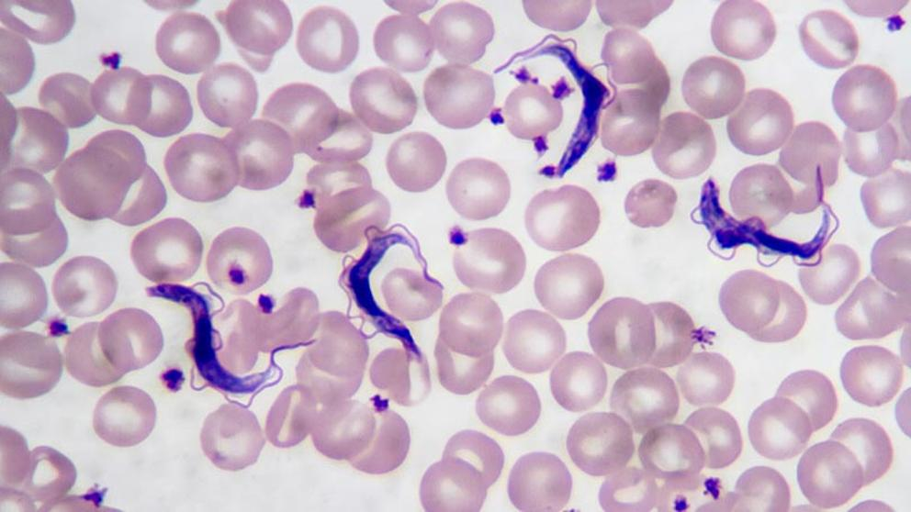
Imagen del protozoario “Tripanosoma Gambiense” (X600) a microscopio óptico. Hematoxilina-eosina.
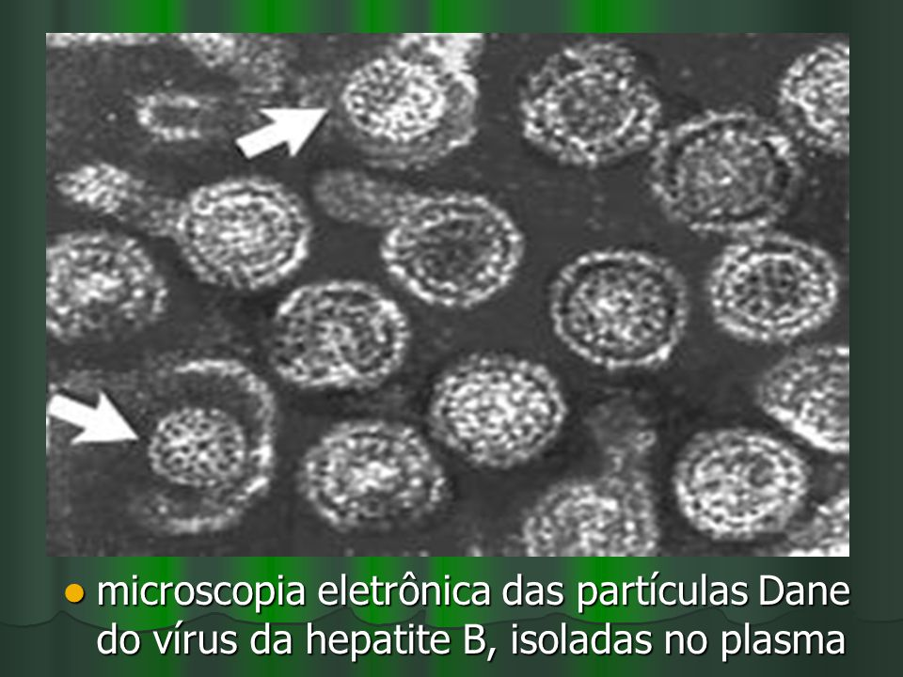
Imagen tomada con microscopio electrónico (X10000) del virus causante de la Hepatitis B.

